Лабораторная работа №6 – Работа с интерфейсом Bluetooth

- Каковы основные принципы работы технологии Bluetooth?

Технология Bluetooth представляет собой беспроводной стандарт связи, который позволяет устройствам обмениваться данными на коротких расстояниях (обычно до 10 метров). Основными принципами работы этой технологии являются:
1. Радиочастотная связь: Bluetooth использует радиочастотную связь для передачи данных между устройствами. Он работает на частоте 2,4 ГГц и использует метод переключения частоты для предотвращения помех от других устройств.
2. Малый радиус действия: Bluetooth имеет ограниченный радиус действия, что делает его идеальным для использования в мобильных устройствах и других устройствах, которые нуждаются в небольшой зоне покрытия.
3. Автоматическое соединение: устройства Bluetooth могут автоматически соединяться друг с другом при наличии включенного Bluetooth и находясь в пределах действия друг друга. Это позволяет пользователям быстро и легко обмениваться данными без необходимости вводить пароли или проходить сложные настройки.
4. Малое энергопотребление: технология Bluetooth разработана с учетом малого энергопотребления, что позволяет ей работать на батарейках длительное время. Это делает ее идеальной для использования в портативных устройствах.
5. Кросс-платформенность: устройства Bluetooth могут подключаться к любому другому устройству, поддерживающему эту технологию, независимо от производителя или операционной системы.
6. Безопасность: Bluetooth использует различные методы шифрования данных для обеспечения безопасности передачи информации между устройствами.
7. Множество профилей: Bluetooth поддерживает множество профилей, которые определяют, как устройства могут взаимодействовать друг с другом. Например, профиль Hands-Free позволяет использовать Bluetooth для подключения гарнитуры к телефону, а профиль A2DP - для передачи аудио сигнала между устройствами.
В целом, технология Bluetooth предоставляет простой и удобный способ для обмена данными между устройствами без необходимости использования проводов или сложных настроек. Она нашла широкое применение в различных областях, таких как мобильные устройства, автомобильные системы, домашние электронные устройства и др

- Какие основные версии Bluetooth существуют, и в чем заключаются их отличия?

На данный момент существует несколько версий Bluetooth, каждая из которых имеет свои особенности и улучшения по сравнению с предыдущими версиями. Рассмотрим основные версии Bluetooth и их отличия:
1. Bluetooth 1.0 - первая версия Bluetooth, выпущенная в 1999 году. Она имела ограниченные возможности и была подвержена различным помехам.
2. Bluetooth 1.1 - выпущена в 2002 году и включала в себя улучшения в области безопасности и устранение некоторых ошибок первой версии.
3. Bluetooth 1.2 - выпущена в 2003 году и включала в себя поддержку технологии Adaptive Frequency Hopping (AFH), которая позволяет уменьшить помехи от других беспроводных устройств.
4. Bluetooth 2.0 + EDR (Enhanced Data Rate) - выпущена в 2004 году и включала в себя поддержку более высоких скоростей передачи данных (до 3 Мбит/с), а также улучшенную защиту от помех.
5. Bluetooth 2.1 + EDR - выпущена в 2007 году и включала в себя улучшенные механизмы автоматического соединения и управления энергопотреблением.
6. Bluetooth 3.0 + HS (High Speed) - выпущена в 2009 году и включала в себя поддержку высокоскоростной передачи данных (до 24 Мбит/с) через Wi-Fi.
7. Bluetooth 4.0 - выпущена в 2010 году и включает в себя два различных протокола: Bluetooth Classic и Bluetooth Low Energy (BLE). BLE предназначен для устройств с низким энергопотреблением, таких как фитнес-трекеры и умные часы.
8. Bluetooth 4.1 - выпущена в 2013 году и включает в себя улучшения в области управления энергопотреблением и совместимости с Wi-Fi.
9. Bluetooth 4.2 - выпущена в 2014 году и включает в себя улучшения в области безопасности и увеличение скорости передачи данных.
10. Bluetooth 5.0 - выпущена в 2016 году и включает в себя поддержку более высоких скоростей передачи данных (до 50 Мбит/с), увеличение дальности действия (до 800 футов) и улучшенную защиту от помех.
Кроме того, существуют также различные профили Bluetooth, которые определяют, как устройства могут взаимодействовать друг с другом. Например, профиль A2DP (Advanced Audio Distribution Profile) используется для передачи аудио сигнала, а профиль HFP (Hands-Free Profile) - для подключения гарнитуры к телефону.

- Какие уровни безопасности предусмотрены в технологии Bluetooth, и какие методы защиты данных используются?

В технологии Bluetooth предусмотрены три уровня безопасности: уровень 1, уровень 2 и уровень 3.
Уровень 1 – это минимальный уровень безопасности, который используется по умолчанию. Он включает в себя парольное шифрование, которое защищает данные от прослушивания другими устройствами.
Уровень 2 – включает в себя дополнительные методы защиты, такие как аутентификация и авторизация. При этом используется парольное шифрование и обмен ключами между устройствами.
Уровень 3 – это наивысший уровень безопасности, который включает в себя все методы защиты, предусмотренные на уровнях 1 и 2, а также добавляет дополнительные механизмы, такие как контроль доступа и ограничение видимости устройства для других устройств.
Для защиты данных в технологии Bluetooth используются следующие методы:
1. Шифрование данных – данные передаются в зашифрованном виде, что предотвращает их прослушивание другими устройствами.
2. Аутентификация – процесс проверки подлинности устройства перед установлением соединения. Это позволяет предотвратить подключение к устройству несанкционированных устройств.
3. Авторизация – процесс разрешения доступа к определенным функциям или данным на устройстве. Например, при подключении гарнитуры к телефону, пользователь должен разрешить доступ к своим контактам и сообщениям.
4. Контроль доступа – позволяет ограничить доступ к устройству только определенным устройствам, что повышает безопасность соединения.
5. Ограничение видимости устройства – позволяет скрыть устройство от других устройств в окружающей среде, что предотвращает несанкционированное подключение.
6. Парольная защита – позволяет установить пароль для доступа к устройству или определенным функциям, что повышает безопасность данных.
7. Механизмы автоматического отключения и блокировки – предотвращают несанкционированный доступ к устройству в случае его потери или кражи.
В зависимости от используемой версии Bluetooth и профиля, могут использоваться различные комбинации этих методов для обеспечения безопасности передачи данных.

- Каковы принципы работы беспроводной технологии Wi-Fi?

1. Радиочастотный сигнал - Wi-Fi использует радиочастотный сигнал для передачи данных между устройствами. Этот сигнал работает в диапазоне частот 2,4 ГГц или 5 ГГц.
2. Стандарты Wi-Fi - существует несколько стандартов Wi-Fi, таких как 802.11a, 802.11b, 802.11g, 802.11n и 802.11ac. Каждый из них определяет спецификации для скорости передачи данных, дальности и других характеристик.
3. Беспроводные точки доступа - для создания беспроводной сети Wi-Fi необходимо наличие беспроводных точек доступа (access points), которые подключаются к проводной сети и обеспечивают беспроводное соединение с устройствами.
4. Каналы - Wi-Fi использует различные каналы для передачи данных. Каждый канал имеет свою частоту и может использоваться только одним устройством в определенный момент времени.
5. Протоколы - Wi-Fi использует различные протоколы для передачи данных, такие как TCP/IP, HTTP, FTP и другие.
6. Безопасность - Wi-Fi предусматривает различные методы защиты данных, такие как шифрование, аутентификация и авторизация, для предотвращения несанкционированного доступа к сети.
7. Мобильность - Wi-Fi позволяет устройствам подключаться к сети в любом месте, где есть доступ к беспроводной точке доступа, что обеспечивает мобильность и гибкость использования.
8. Множественное соединение - Wi-Fi позволяет одновременно подключать несколько устройств к одной беспроводной сети, что обеспечивает возможность обмена данными между ними.
9. Расширяемость - Wi-Fi сеть может быть расширена путем добавления дополнительных беспроводных точек доступа, что позволяет охватить большую площадь или увеличить пропускную способность сети.
10. Совместимость - Wi-Fi совместим со множеством устройств и операционных систем, что делает его широко используемой технологией для беспроводного подключения к интернету.

- Какие стандарты Wi-Fi существуют, и в чем основные отличия между ними?

Существует несколько стандартов Wi-Fi, включая:
IEEE 802.11a - стандарт, работающий на частоте 5 ГГц и обеспечивающий скорость до 54 Мбит/с. Он обычно используется для высокоскоростных сетей.
IEEE 802.11b - стандарт, работающий на частоте 2,4 ГГц и обеспечивающий скорость до 11 Мбит/с. Он является наиболее распространенным и поддерживается большинством устройств.
IEEE 802.11g - стандарт, работающий на частоте 2,4 ГГц и обеспечивающий скорость до 54 Мбит/с. Он совместим с 802.11b и обычно используется для создания домашних сетей.
IEEE 802.11n - стандарт, работающий на частоте 2,4 ГГц или 5 ГГц и обеспечивающий скорость до 600 Мбит/с. Он поддерживает более широкие каналы и используется для высокоскоростных сетей.
IEEE 802.11ac - стандарт, работающий на частоте 5 ГГц и обеспечивающий скорость до 1 Гбит/с. Он является наиболее быстрым и поддерживает более широкие каналы, но требует совместимого оборудования.
IEEE 802.11ax - стандарт, работающий на частоте 2,4 ГГц или 5 ГГц и обеспечивающий скорость до 10 Гбит/с. Он является наиболее новым стандартом и еще не распространен.

Основные отличия между этими стандартами заключаются в частоте работы, скорости передачи данных, поддержке каналов и совместимости с другими устройствами. Более новые стандарты обычно имеют более высокую скорость и поддерживают более широкие каналы, что позволяет им обеспечивать более стабильное и быстрое подключение к Интернету. Однако, для использования более новых стандартов требуется совместимое оборудование, поэтому они могут быть не доступны для всех устройств.

- Какие частоты используются для беспроводной передачи данных по Wi-Fi, и как это влияет на дальность и скорость соединения?

Wi-Fi использует две основные частоты для беспроводной передачи данных: 2,4 ГГц и 5 ГГц. Обе частоты могут использоваться для передачи данных, но они имеют разные характеристики, которые могут влиять на дальность и скорость соединения.
Частота 2,4 ГГц имеет более длинную волну и может проникать сквозь стены и другие препятствия лучше, чем частота 5 ГГц. Это делает ее более подходящей для использования в больших помещениях или в зданиях с толстыми стенами. Однако, так как частота 2,4 ГГц используется множеством других устройств, таких как микроволновые печи и беспроводные телефоны, может возникать перегрузка сети и ухудшение качества соединения.
Частота 5 ГГц имеет более короткую волну и более широкие каналы, что позволяет достигать более высокой скорости передачи данных. Она также менее подвержена перегрузке, так как используется меньшим количеством устройств. Однако, из-за более короткой волны, сигнал на частоте 5 ГГц не может проникать сквозь стены и другие препятствия так хорошо, как на частоте 2,4 ГГц. Это ограничивает дальность соединения на частоте 5 ГГц.
Таким образом, частота 2,4 ГГц обеспечивает более дальнее покрытие и лучше проникает сквозь препятствия, но может иметь более низкую скорость передачи данных и больше подвержена перегрузке. Частота 5 ГГц обеспечивает более высокую скорость и меньшую подверженность перегрузке, но ограничена в дальности соединения.

- Какие меры безопасности обеспечивает Wi-Fi, и как можно защитить беспроводную сеть от несанкционированного доступа?

Wi-Fi обеспечивает несколько мер безопасности для защиты беспроводной сети от несанкционированного доступа:
1. Шифрование данных: Wi-Fi использует протоколы шифрования, такие как WPA и WPA2, для защиты передаваемых данных от перехвата и взлома.
2. Аутентификация: Wi-Fi имеет механизмы аутентификации, такие как пароли и сертификаты, для проверки подлинности устройств, подключающихся к сети.
3. Скрытие имени сети (SSID): Эта функция позволяет скрыть имя вашей беспроводной сети от посторонних устройств, что делает ее менее уязвимой для атак.
4. Ограничение доступа по MAC-адресу: Wi-Fi может быть настроен для разрешения доступа только определенным устройствам, чьи MAC-адреса заранее добавлены в список разрешенных.
5. Файерволл: Использование файерволла может помочь блокировать несанкционированный доступ к вашей беспроводной сети.
Чтобы защитить свою беспроводную сеть от несанкционированного доступа, вы можете принять следующие меры:
1. Используйте сложные пароли: Убедитесь, что ваш пароль для беспроводной сети достаточно сложен и не может быть легко угадан или взломан.
2. Обновляйте маршрутизатор и устройства: Регулярно обновляйте программное обеспечение на своем маршрутизаторе и устройствах, чтобы исправить уязвимости и улучшить безопасность.
3. Отключите WPS: WPS (Wi-Fi Protected Setup) - это функция, которая может быть уязвима для атак. Рекомендуется отключить ее, если она не используется.
4. Включите сетевой брандмауэр: Включение сетевого брандмауэра может помочь блокировать нежелательный трафик и защитить вашу сеть от внешних атак.
5. Ограничьте доступ по MAC-адресу: Можно настроить маршрутизатор для разрешения доступа только определенным устройствам, чьи MAC-адреса заранее добавлены в список разрешенных.
6. Используйте виртуальную частную сеть (VPN): VPN может обеспечить дополнительный уровень шифрования и защиты для вашего интернет-трафика.
В целом, регулярное обновление паролей и программного обеспечения, а также использование различных мер безопасности, поможет защитить вашу беспроводную сеть от несанкционированного доступа.

- Что представляют собой сокеты в контексте сетевого программирования, и какие основные функции они выполняют?

Сокеты в контексте сетевого программирования - это программные интерфейсы, которые позволяют установить соединение между двумя устройствами через сеть. Они являются основным инструментом для обмена данными между клиентом и сервером в сетевых приложениях.
Основные функции сокетов в сетевом программировании:
1. Установка соединения: Сокеты позволяют установить соединение между клиентом и сервером, чтобы они могли обмениваться данными.
2. Передача данных: Сокеты обеспечивают передачу данных между клиентом и сервером посредством чтения и записи в буферы.
3. Адресация: Сокеты используют IP-адреса и порты для адресации устройств и установки соединения между ними.
4. Многопоточность: Сокеты поддерживают многопоточность, что позволяет обрабатывать несколько запросов одновременно.
5. Управление ошибками: Сокеты предоставляют механизмы для обработки ошибок, таких как потеря соединения или проблемы с сетью.
6. Безопасность: Сокеты могут использовать различные протоколы шифрования для обеспечения безопасности передаваемых данных.
7. Разрыв соединения: Сокеты позволяют разорвать соединение между клиентом и сервером после завершения обмена данными.
В целом, сокеты выполняют важную функцию в сетевом программировании, обеспечивая надежное и безопасное соединение между устройствами для обмена данными.

- Какие типы сокетов существуют, и в чем основные различия между ними?

Существует несколько типов сокетов:
1. Сокеты потока (SOCK_STREAM) - обеспечивают надежную передачу потока байтов между двумя узлами в сети. Они гарантируют, что данные будут доставлены в том же порядке, в котором они были отправлены, и что никакие данные не будут потеряны или повторены.
2. Сокеты датаграмм (SOCK_DGRAM) - обеспечивают ненадежную передачу данных в виде отдельных пакетов (датаграмм). Они не гарантируют доставку данных или сохранение порядка, в котором они были отправлены.
3. Сокеты последовательного пакета (SOCK_SEQPACKET) - обеспечивают передачу данных в виде последовательности пакетов фиксированного размера. Они гарантируют сохранение порядка, в котором данные были отправлены, но не гарантируют доставку или надежность.
Основное различие между сокетами потока и датаграмм состоит в том, что сокеты потока обеспечивают надежную передачу данных, а сокеты датаграмм - нет. Сокеты последовательного пакета являются гибридным типом, который сочетает в себе некоторые из особенностей сокетов потока и датаграмм.

- Каковы преимущества использования сокетов в сравнении с другими методами взаимодействия между приложениями через сеть?

Сокеты имеют несколько преимуществ по сравнению с другими методами взаимодействия между приложениями через сеть:
1. Гибкость и универсальность - сокеты могут использоваться для обмена данными между приложениями на разных платформах и операционных системах.
2. Надежность - сокеты потока обеспечивают надежную передачу данных, что гарантирует сохранение порядка и отсутствие потерь данных.
3. Эффективность - сокеты имеют низкий уровень накладных расходов, что позволяет обеспечивать высокую скорость передачи данных.
4. Возможность использования различных протоколов - сокеты могут использоваться с различными протоколами, такими как TCP, UDP, ICMP и др.
5. Поддержка асинхронной работы - сокеты могут работать в асинхронном режиме, что позволяет обрабатывать большое количество соединений одновременно без блокировки приложения.
6. Простота использования - сокеты имеют простой и понятный интерфейс программирования, что делает их доступными для разработчиков с любым уровнем опыта.

- Какие технологии и протоколы можно использовать в сочетании с сокетами для реализации различных видов сетевого взаимодействия?

Сокеты могут быть использованы в сочетании с различными технологиями и протоколами для реализации различных видов сетевого взаимодействия. Вот некоторые из них:
- TCP (Transmission Control Protocol): Это один из основных протоколов, используемых в сокетах для обеспечения надежного, упорядоченного и безошибочного обмена потоками данных между сервером и клиентом.
- UDP (User Datagram Protocol): Этот протокол обеспечивает простые и быстрые, но менее надежные услуги передачи данных. Он часто используется в приложениях, где скорость важнее надежности, например, в играх в реальном времени или стриминге видео.
- HTTP (HyperText Transfer Protocol): Хотя HTTP обычно не ассоциируется с сокетами, он может быть реализован поверх сокетов и используется для передачи данных в веб-приложениях.
- WebSocket: Это протокол, который обеспечивает полноценное двустороннее взаимодействие между клиентом и сервером в реальном времени. WebSocket может быть использован для создания многопользовательских игр, мессенджеров и сервисов для совместной работы.
- SSL/TLS (Secure Sockets Layer/Transport Layer Security): Эти протоколы обеспечивают защищенное соединение поверх сокетов, шифруя данные, которые передаются между клиентом и сервером

- Стандарт IEEE 802.15.4

Стандарт IEEE 802.15.4 определяет работу беспроводной сети с низким уровнем мощности сигнала и скоростями до 480 Мбит/с. Это технический стандарт, который определяет работу беспроводной персональной сети с низкой скоростью (LR-WPAN). Он определяет физический уровень и уровень управления доступом к среде для LR-WPAN и поддерживается рабочей группой IEEE 802.15, которая определила стандарт в 2003 году.
Он является основой для спецификаций Zigbee, ISA100.11a, WirelessHART, MiWi, 6LoWPAN, Thread, Matter и SNAP, каждая из которых дополнительно расширяет стандарт, разрабатывая верхние уровни, которые не определены в IEEE 802.15.4.
Основные особенности 802.15.4 включают:
- Подходящесть для реального времени за счет резервирования гарантированных временных слотов (GTS).
- Избегание коллизий через CSMA/CA.
- Интегрированная поддержка защищенных коммуникаций.
- Функции управления питанием, такие как обнаружение скорости/качества связи и энергии2.
Устройства, соответствующие IEEE 802.15.4, могут использовать одну из трех возможных частотных полос для работы (868/915/2450 МГц)2.

- Что такое нуль-модемное соединение, и как оно отличается от обычного последовательного соединения?

Нуль-модемное соединение – это соединение двух компьютерных устройств по интерфейсу RS-232 без модема. В обычном последовательном соединении линии передачи и приёма соединены асимметрично, предполагается, что с одной стороны модем, а с другой — источник/потребитель данных. В нуль-модемном соединении линии передачи и приёма соединены непосредственно, крест-накрест, без использования модемов. Нуль-модемное соединение не стандартизовано, поэтому существуют несколько разводок.
Нуль-модемное соединение может использоваться для соединения двух устройств, которые обычно соединяются через последовательный порт, например, компьютеров, модемов, принтеров, терминалов и других устройств, которые используют интерфейс RS-232.
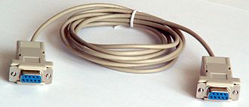
Нуль-модемный кабель

- Bluetooth Low Energy (BLE)

Bluetooth Low Energy (BLE) – это беспроводная технология личной сети, разработанная и маркетинговая группой Bluetooth Special Interest Group (Bluetooth SIG). Оригинальная спецификация была разработана Nokia в 2006 году под названием Wibree, которая была интегрирована в Bluetooth 4.0 в декабре 2009 года как Bluetooth Low Energy.
По сравнению с Classic Bluetooth, Bluetooth Low Energy предназначен для обеспечения значительно сниженного потребления энергии и стоимости при сохранении схожего диапазона связи. Bluetooth Low Energy используется в мобильных операционных системах, таких как iOS, Android, Windows Phone и BlackBerry, а также в macOS, Linux, Windows 8, Windows 10 и Windows 11.
Эти два типа устройств несовместимы друг с другом, даже если они выпущены под одним брендом или спецификацией. Устройства с поддержкой Bluetooth Classic не могут напрямую связываться с устройствами, использующими BLE. Это причина, по которой некоторые устройства, такие как смартфоны, выполняются с поддержкой обоих типов соединения (так называемые Dual mode Bluetooth devices), что позволяет им обмениваться информацией с обоими типами устройств. Bluetooth Classic и BLE работают в одном и том же частотном диапазоне – 2.4 ГГц, ISM-диапазон.
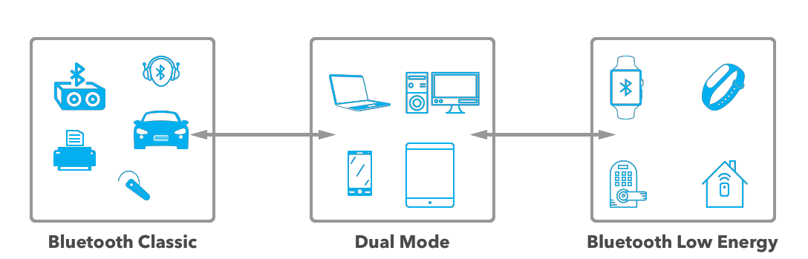
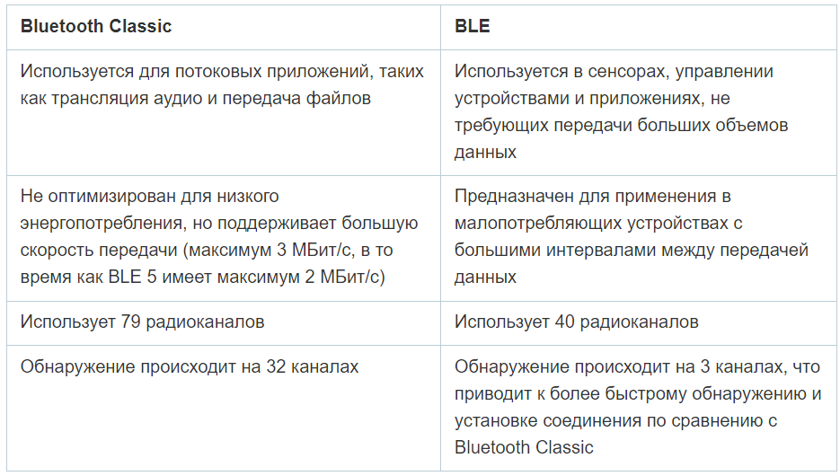

- *Интерфейс IEEE 1284

Интерфейс IEEE 1284 – это международный стандарт параллельного интерфейса для подключения периферийных устройств персонального компьютера. Стандарт определяет 5 режимов обмена данными, метод согласования режима, физический и электрический интерфейсы. В основном IEEE 1284 предназначен для подключения печатающих устройств. Он разработан фирмой Centronics Data Computer Corporation в 1970-х годах;
Изначально этот порт был разработан только для симплексной (однонаправленной) передачи данных, так как предполагалось, что порт Centronics должен использоваться только для работы с принтером. Впоследствии разными фирмами были разработаны дуплексные расширения интерфейса (byte mode, EPP, ECP). Стандарт IEEE 1284, описывает как базовый интерфейс Centronics, так и все его расширения.
Длина соединительного кабеля не должна превышать 3 метров. Конструкция кабеля: витые пары в общем экране, либо витые пары в индивидуальных экранах. Изредка используются ленточные кабели.
Теоретическая максимальная пропускная способность 4 мегабайта в секунду; фактическая пропускная способность составляет около 2 мегабайт в секунду в зависимости от оборудования.
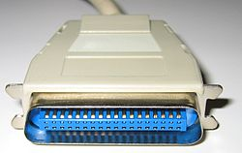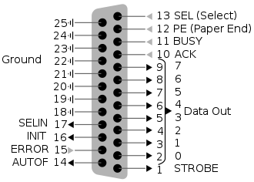

- *Интерфейс RS-232-С

Интерфейс RS-232-С – это стандарт физического уровня для асинхронного интерфейса (UART). Устройство, поддерживающее этот стандарт, широко известно как последовательный порт персональных компьютеров. Интерфейс RS-232C предназначен для подключения к компьютеру стандартных внешних устройств (принтера, сканера, модема, мыши и др.), а также для связи компьютеров между собой.
Практически вытеснен интерфейсом USB. Зато активно используется в промышленности для подключения периферии и устройств, расположенных достаточно далеко от компьютера, и даже работающих в сложных условиях внешней среды. Также этот стандарт используется для взаимодействия микроконтроллеров различных архитектур, имеющих интерфейс UART, с другими цифровыми устройствами и периферией.
Расстояние 15 м, скорость передачи данных до 115200 бит/с, тип точка-точка (master-slave).

